Tưởng nhớ lại một thảm họa kinh hoàng – Cháy tàu hơi nước General Slocum khiến hơn 1.000 người thiệt mạng – ngày 15/6/1904
maritimecyprus
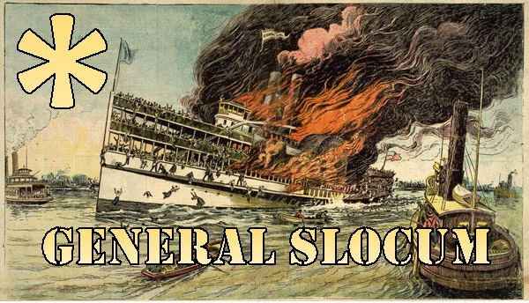
Hơn 1.000 người đang tham gia một chuyến du ngoạn trên sông East River, thành phố New York, đã bị chết đuối hoặc thiêu chết khi một đám cháy bùng phát trên con tàu. Đây là một trong những thảm họa hàng hải nghiêm trọng nhất trong lịch sử Mỹ.
Vào ngày 15/6/1904, tàu du lịch chạy bằng hơi nước General Slocum bị cháy khi đang hoạt động trên sông East River, New York City. Hơn 1.000 hành khách và thuyền viên đã thiệt mạng. Đây là một trong những thảm họa hàng hải tồi tệ nhất trong lịch sử Mỹ. Quốc hội Mỹ đã phản ứng bằng việc thông qua một loạt đạo luật trao quyền cho Cơ quan Kiểm tra Tàu hơi nước ban hành các biện pháp phòng ngừa và chữa cháy, xác định số lượng và chủng loại thiết bị cứu sinh phải trang bị trên tàu.
Bi kịch này ngày nay ít được biết đến hơn so với vụ cháy nhà máy may Triangle Shirtwaist Factory Fire ngày 25/3/1911, thảm họa tàu Titanic ngày 15/4/1912. Có lẽ việc hai sự kiện chấn động này xảy ra chỉ trong vòng một năm sau đó đã khiến sự chú ý của công chúng chuyển sang hướng khác. Tuy nhiên, hậu quả của vụ chìm tàu PS Slocum đã làm thay đổi sâu sắc cộng đồng người Mỹ gốc Đức tại khu vực Lower East Side mãi mãi.
Con tàu PS Slocum
Được đóng vào năm 1891, PS Slocum là một tàu chở khách chạy bằng bánh guồng bên hông. Ngày 15/6/1904, con tàu này chở 1.358 hành khách cùng với thủy thủ đoàn.
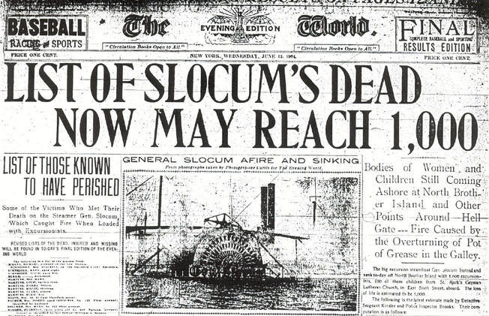
Con tàu được Nhà thờ Tin Lành Luther St. Mark thuê với giá 350 USD, phần lớn hành khách là thành viên của cộng đồng người Mỹ gốc Đức tại khu vực Lower East Side. Không khí trên tàu tràn đầy sự háo hức và mong đợi. Đối với hành khách, đây sẽ là một ngày vui chơi bên ngoài thành phố. Khi tàu rời bến, mọi người rất thích thú ngắm nhìn cảnh ven bờ khi con tàu hướng ra khu vực North Shore của Long Island. Phần lớn hành khách là phụ nữ và trẻ em.
Đám cháy bùng phát
Khi tàu di chuyển lên sông East River, chuyến đi vui vẻ đã nhanh chóng biến thành thảm họa. Có nhiều nguồn mô tả khác nhau về nguyên nhân bắt đầu cháy, nhưng ngọn lửa đã lan rất nhanh chỉ trong khoảng nửa giờ sau khi tàu rời bến lúc khoảng 9 giờ sáng. Sự hoảng loạn xảy ra khủng khiếp khi hành khách phải đối mặt với cái chết do chết đuối và bị thiêu sống trên tàu. Nhiều khả năng là phần lớn hành khách không biết bơi, và trang phục thời đó cũng khiến họ gặp thêm khó khăn khi thoát nạn.
Hậu quả sau thảm họa
Trong nhiều ngày sau đó, thi thể các nạn nhân tiếp tục trôi dạt vào bờ. Trong tổng số 1.358 hành khách, chỉ có 321 người sống sót. Tổng số người thiệt mạng cuối cùng là 1.021 người. Thảm họa có số người chết lớn tiếp theo tại Mỹ xảy ra nhiều thập kỷ sau đó, với 2.974 người thiệt mạng trong vụ tấn công ngày 11/9.
Có những câu chuyện kỳ diệu về một số ít người sống sót, nhưng cũng có vô số nỗi đau đối với những gia đình mất người thân.

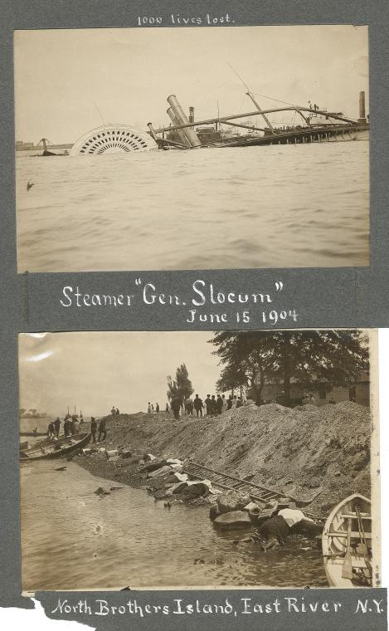Có nhiều báo cáo cho rằng Thuyền trưởng William Henry Van Schaick đã không đưa tàu vào bờ vì lý do liên quan đến bảo hiểm. Thay vào đó, Van Schaick điều khiển con tàu đang cháy hướng về đảo North Brother. Van Schaick khai rằng việc đưa tàu cập gần khu vực đường 130th Street, gần Bronx, là nguy hiểm do có các bồn chứa khí gas và các bãi gỗ.
Điều tra và công lý chưa đầy đủ
Các lời khai trong những ngày tiếp theo cho thấy có rất ít biện pháp bảo vệ an toàn: áo phao bị mục nát, xuồng cứu sinh trong tình trạng tương tự, không có thực tập chữa cháy, thủy thủ đoàn không được huấn luyện để xử lý tình trạng hoảng loạn trên tàu Slocum. Nhân chứng trên bờ có thể nhìn thấy con tàu đang cháy và đặt câu hỏi tại sao thuyền trưởng không đưa tàu vào bờ nhanh chóng. Thuyền trưởng Van Schaick, Công ty tàu hơi nước Knickerbocker trở thành mục tiêu điều tra. Frank A. Barnaby, Chủ tịch công ty, đã bảo vệ hành động của thuyền trưởng và thủy thủ đoàn.
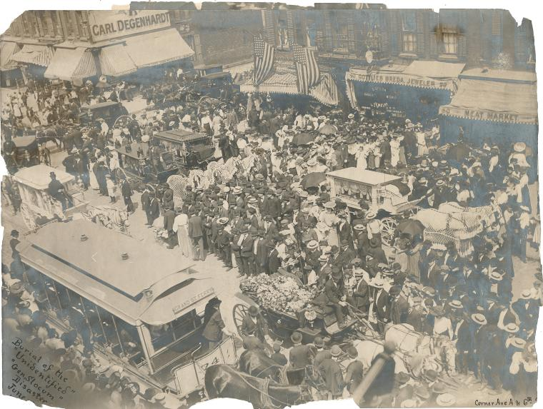
Lễ mai táng những nạn nhân “không xác định được danh tính” trong thảm họa tàu “Gen. Slocum” ngày 15/6/1904
Phán quyết và sự trừng phạt
Ngày 27/1/1906, công lý được thực thi đối với Thuyền trưởng Van Schaick bởi bồi thẩm đoàn của Tòa án Liên bang Mỹ. Ông bị kết tội cẩu thả hình sự do không duy trì các cuộc thực tập chữa cháy theo yêu cầu của pháp luật. Thẩm phán Thomas, người chủ tọa phiên tòa, tuyên án
Van Schaick bị phạt 10 năm lao động khổ sai.
Còn đối với công ty sở hữu con tàu và giám đốc công ty?
Công ty Knickerbocker Steamboat Company, Frank Barnaby đã thoát khỏi sự trừng phạt.
Van Schaick chỉ chấp hành một phần bản án tại nhà tù Sing Sing. Đến năm 1911, ông được Tổng thống William Howard Taft ân xá (sau những nỗ lực vận động của vợ ông).

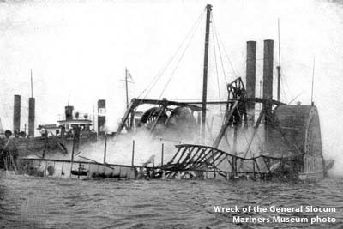
Xác tàu General Slocum
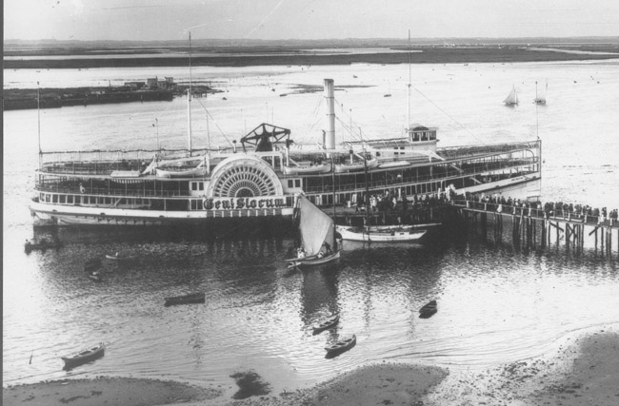
Tàu General Slocum trong thời gian còn tốt đẹp
-------------------------------------------------

